Ein einfacher Touchscreen-Controller (Windows) für VMIX.
Einzelne EXE-Datei, 350kb. Du kannst es von überall ausführen, keine Installation erforderlich. Keine Extras, nur PGM, PREV und AUX BUS, max. 10 Eingänge. Das Panel skaliert entsprechend der Anzahl der Eingänge. Man kann noch alle 3 Streams unabhängig voneinander starten/stoppen, die Aufnahme starten/stoppen und das aktive Video am Ausgang abspielen/pausieren.
Das ist alles.
Keine CG-Funktion, dies kann auf dem VMIX-Server selbst oder besser mit dem Univeral Title Controller aus dem vMix Forum erfolgen.
FREE Universal-Title-Controller
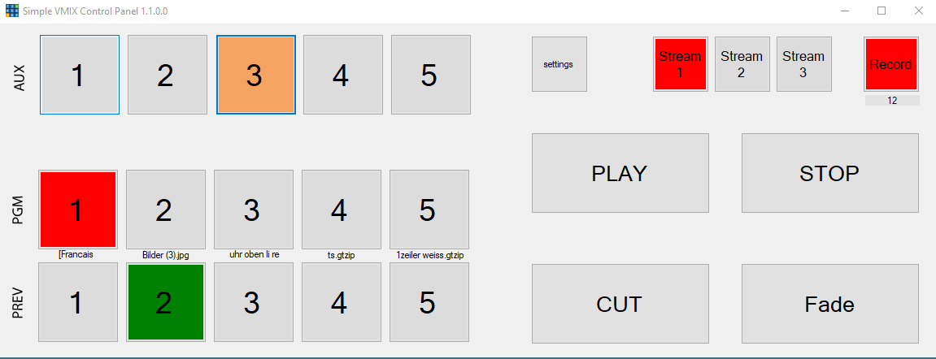
Executable HIER
Da meine kleinen Programme nicht digital signiert sind, erscheint beim ersten Start diese Warnung.

Das Programm ist kostenlos und darf weiter verteilt werden. Auf Anfrage gibt es auch den Source Code.

